

Segreteria Regionale Sicilia
Sede: Via Nausica,53-911oo-Trapani – tel.0923-23107-e-mail : sicilia@polpenuil.it

Prot.0402 Trapani 26 novembre 16
All.1(nota segretaria locale augusta)

AL SIGNOR PROVVEDITORE REGIONALE
AMMINISTRAZIONE PENITENZIARIA SICILIA
PALERMO
ALLA CASA RECLUSIONE
AUGUSTA
E,p,c

ALLA STRUTTURA TERRITORIALE
UILPA PENITENZIARI
AUGUSTA

OGGETTO - C.R AUGUSTA -
- problematiche MOS

Egregio Provveditore,

ancora una volta dobbiamo chiedere un suo intervento poiché ad Augusta probabilmente la sfida oramai è tra le regole solo reclamate dalla Uil e la Direzione.
Ci riferiamo alla nota della nostra struttura locale che per comodità di consultazione alleghiamo a tergo, che ha lamentato pesanti disfunzione presso la locale MOS.
Tuttavia, poiché siamo certi che la S.V non consentirà ulteriori sollecitazioni considerato che è davvero scandaloso il verificarsi di siffatte problematiche che segnano un solco quasi incolmabile tra datore di lavoro e lavoratori, per questo che non aggiungiamo altre considerazioni.
Si chiarisce infine che a conferma della poca considerazione delle regole, il direttore ad oggi non ha riscontrato la nota de quo, violando di fatto l’art.11 del vigente PIR.
Si rimane in attesa di cortese riscontro.
Cordialità.

Si allega;
- copia della nota del segretario locale di Augusta
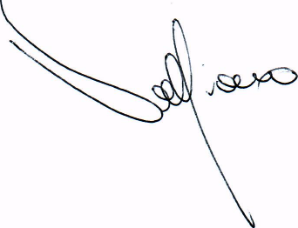

Gioacchino VENEZIANO
Segretario Generale
UILPA Polizia Penitenziaria Sicilia

